

**REIKI TRANSMUTACIÓN CONSCIENTE**

**TERAPIA INTEGRAL**

**GUÍA DE ESTUDIO NO. 13**

**INSTRUCCIONES:**

* Lee todo el material correspondiente a esta guía
* De existir inquietudes, las puedes ir apuntando en tu cuaderno notas y llevarlas para compartir en la clase virtual.
* Cualquier inquietud urgente puedes hacerla en el chat del grupo, con gusto estaremos respondiéndola en la medida de lo posible.

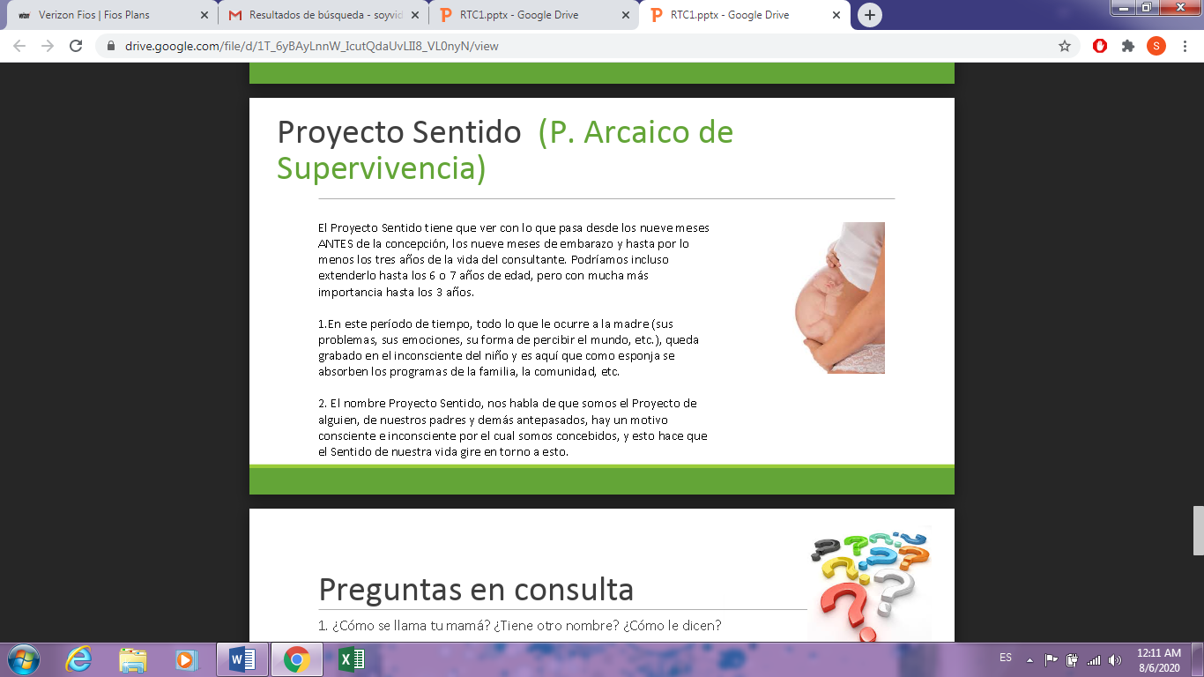

**PROYECTO SENTIDO**

**(P. Arcaico de Supervivencia)**

**Preguntas en consulta:**

1. ¿Cómo se llama tu mamá? ¿Tiene otro nombre? ¿Cómo le dicen?

2. ¿Qué está viviendo tu mamá cuando está embarazada de ti?

3 ¿Trabaja? ¿Cómo se siente en su trabajo? ¿Cómo se siente con lo que hace?

PROFESIONES

4. ¿Dónde vive? ¿Con quién? ¿Cómo se siente?

5. ¿En qué circunstancias recibe y da la noticia de su embarazo? ¿Qué siente?

6. ¿Está casada? ¿Cómo se lleva con su pareja?

7. ¿Cómo eligió el nombre que llevas?

8. Al consultante: ¿Con quién te criaste? ¿Cómo fue tu niñez?

9. Tus papás querían niño o niña?

10. ¿Qué sueños tenían para ti?

11. ¿Quién te puso ese nombre? ¿Por qué ese nombre?

**CONFLICTOS DE PROYECTO SENTIDO PS**

* Toma de Consciencia del Proyecto que le asignaron sus padres y ancestros*

**Clases de Proyecto Sentido:**

El hijo de reemplazo: Conflicto de dualidad (la persona es grave, seria, triste)

Los yacentes: Conflicto similar al anterior

El eventual hijo de sustitución: Conflicto de no identidad

El salvador: Conflicto de sacrificio

El padre/madre de reemplazo: Conflicto de sacrificio paternal o maternal

El bastón de la vejez: Conflicto de disponibilidad

El guardaespaldas: Conflicto de incapacidad de separación

El niño esponja: Conflicto de absorber las penas y problemas

Niño tacho de basura: Conflicto de No sirvo para nada

El niño síntoma: Conflicto de Salvador

El casamentero: Conflicto favorecer encuentros amorosos

El esclavo: Conflicto de ser objeto del otro

El Proyecto triunfador: Conflicto no vivo mi vida

OTROS…

**CARTA DE DIMISIÓN A LOS PADRES**

1. El cliente escribe una carta explicando todos los programas de los que ahora es consciente, procurando ser muy específico.

2. Luego continúa con: … “Reconociendo todo lo anterior escrito, y que, por la obediencia inconsciente al Clan, en la cual me vi involucrada/o, quiero dar, o darles las gracias, por todo lo que he aprendido y me han/has enseñado en mi vida contemporánea, porque gracias a ustedes, o a ti, hoy me encuentro en perfecto estado emocional y consciente, para que la memoria de nuestro clan, por fin, se sane y libere, de las cargas contraídas emocionalmente por el clan familiar.

3. Y que termine la carta diciendo: ... a partir de hoy, recupero plenos poderes sobre mi vida, como ser único y real, y doy por saldada y finiquitada la cuenta con el Clan Familiar.

4. Una vez redactada la carta, sabiendo que el cerebro no distingue entre REAL y VIRTUAL, vas a visualizar a tus padres, ambos en una silla cada uno, o bien pones una foto de cada uno sobre cada silla y les lees la carta en voz alta. Al hacer este acto, le das una intención real a tus palabras al dar la información a tu cerebro, para que se desconecte del proyecto paterno, materno o familiar.

5. El cliente debe quemar la carta para que no queden restos…